**Disciplina:** SESA4 - Serviços e Servidores de Rede

**Professores:** Prof. Dr. Eng. Miguel Molina

**Aluno:** Rivaildo Ferreira

**Pront.:** 3063968

**AA3 - Tarefa Prática 1**

**Endereço IP estático e Servidor DHCP**

**Explicação em Alto Nível**

**1) Baixar a imagem ISO da distribuição Linux VMware Photon OS**

**https://github.com/vmware/photon/wiki/Downloading-Photon-OS**

**2) Criar duas VMs Linux Photon OS**

**O nome das VMs terá essa convenção:**

**Alunos de quarta => Qua-SESA4-<sobrenome aluno>-1 (1o máquina virtual) | Qua-SESA4-<sobrenome aluno>-2. A senha do usuário root deve ser: IFSP2022@**

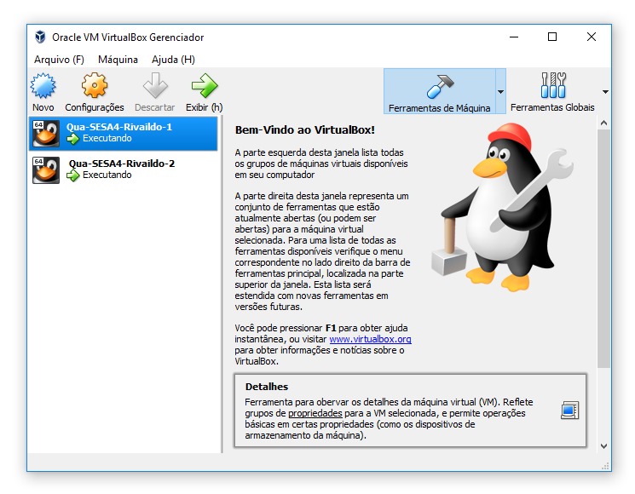

**3) Deixar o IP dos dois servidores Linux com IP automático**

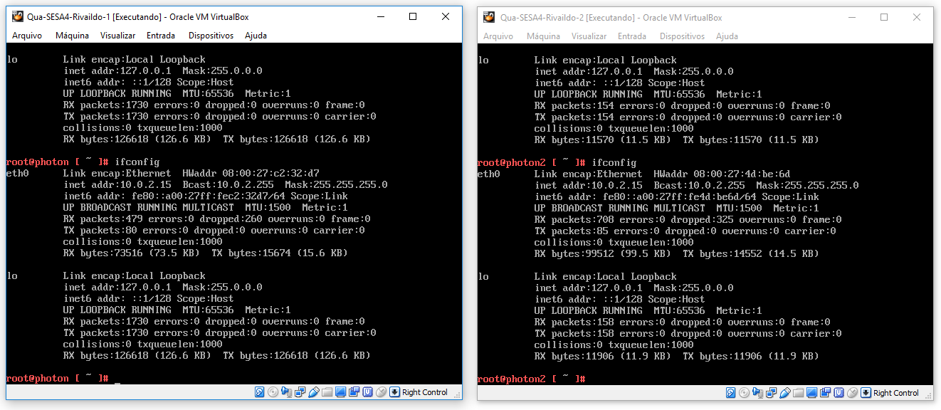

**4) Após a instalação anotar os endereços IP recebidos.**

**R:**Máquina 1:

(Rede interna) – Não fornece IP

10.0.2.15(NAT) – IP fornecido pelo Virtual Box

10.100.3.87(Bridge) – IP fornecido pelo DHCP

Máquina 2:

(Rede interna) – Não fornece IP

10.0.2.15(NAT) – IP fornecido pelo Virtual Box

10.100.3.32(Bridge) – IP fornecido pelo DHCP

**5) Configurar no Linux 01 um endereço IP estático e crie um padrão de IPs para ter um endereço IP privado e até 254 hosts nessa rede.**

